**Grupo 9 – Arquitetura Computacional**

**Relatório de Inicialização**

**Gustavo Gonçalves - 03221046**

**Luigi Ceolin - 03221013**

**Pedro Neto 03221037**

**Thais de França - 03221057**

**Wilker Fructuoso – 03221030**

**2022**

**Montagem do Arduino com Sensores**

**Locação de sensores no Protoboard:** Para adicionar componentes a protoboard, é necessário encaixá-los nos furos, de forma que seus terminais não entrem em curto-circuito, abaixo vemos 4 exemplos de sensores alocados com respectivos resistores:

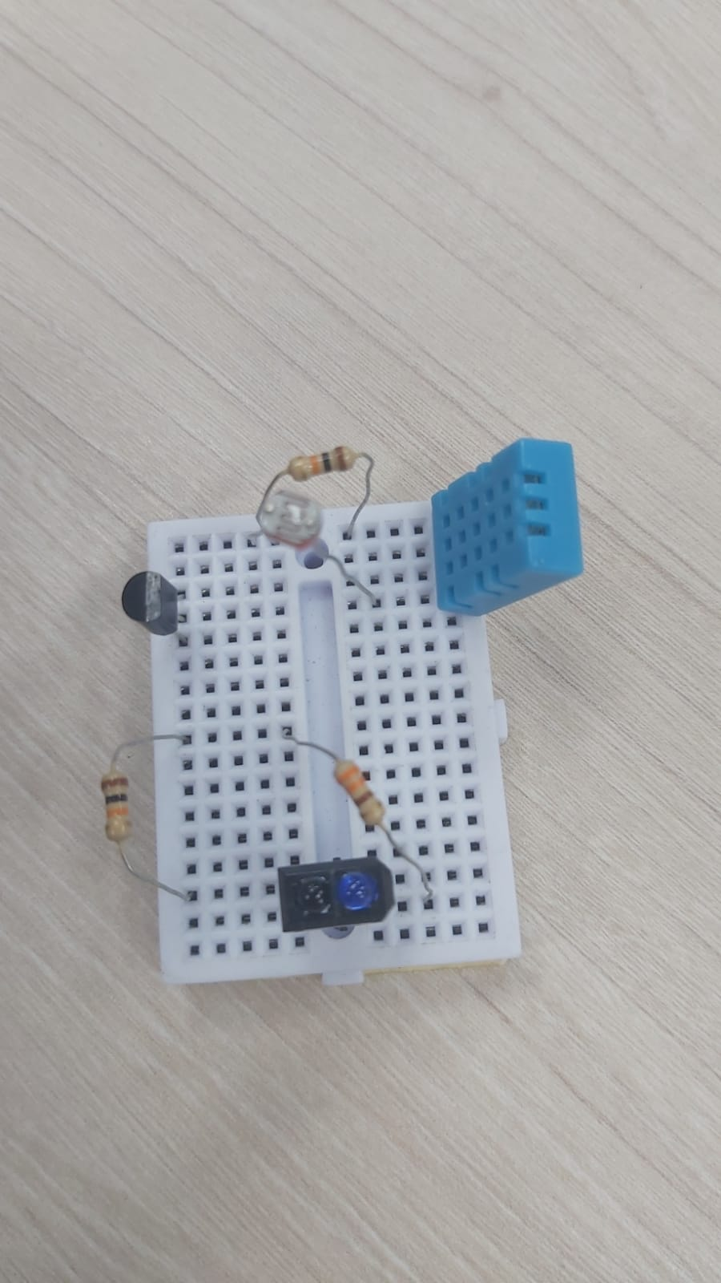

**Conexão nas portas do Arduino:** Para adicionar os cabos jumpers a placa Arduino, é preciso conectar a uma porta analógica ou digital que irá realizar a transferência de dados dos sensores para o Arduino e também a entrada de energia (5v ou 3.3v) e o GND ou Ground (Terra) Referência de tensão (0 V).

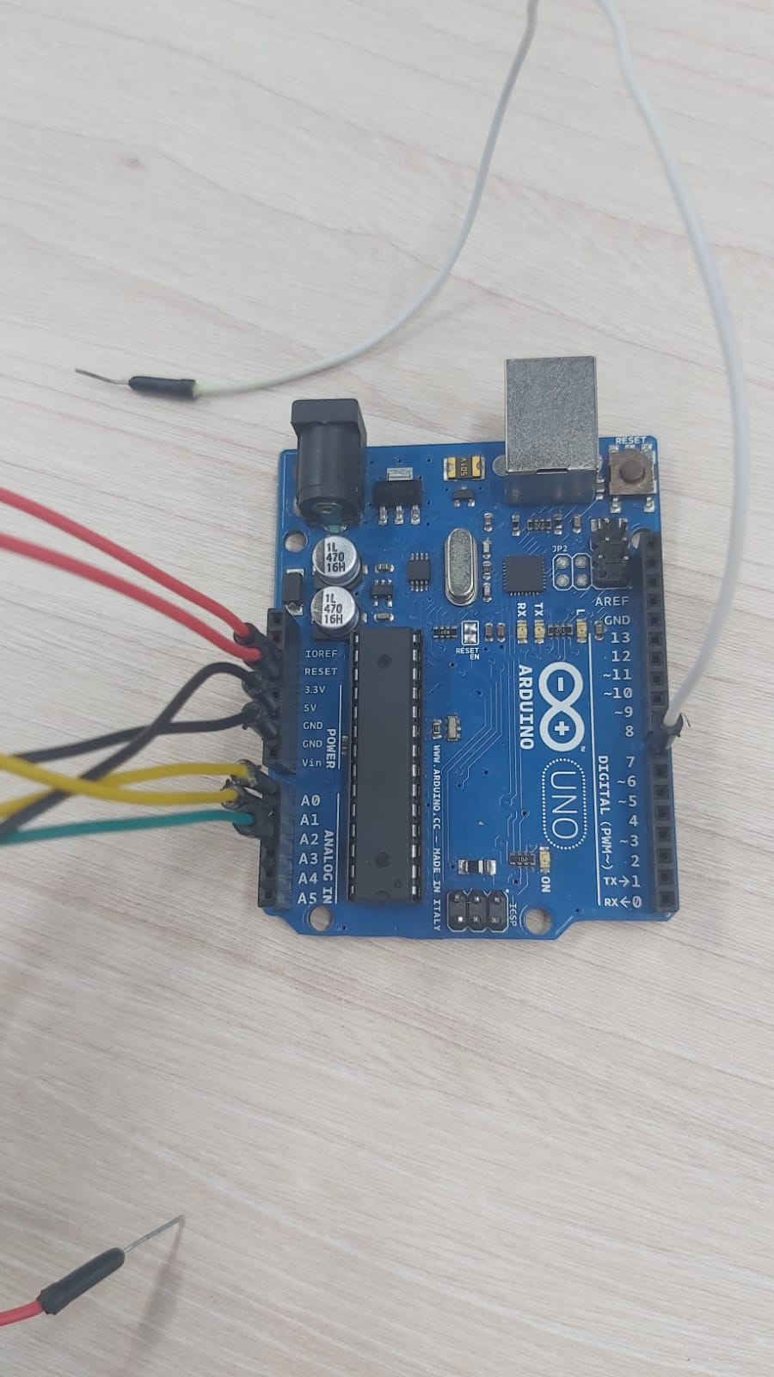

**Conexão dos Jumpers na protoboard:** Para realizar as ligações entre os barramentos através de [cabos jumper](https://www.masterwalkershop.com.br/cabos)s para realizar as conexões entre os componentes, com isso, conseguimos conectar a protoboard a placa Arduino de forma correta:

**Conexão do Arduino no Computador:** Para realizar a ligação entre o Arduino e o computador, conectamos o cabo via usb ao computador ou notebook:

**Passo a passo aplicativo e código Arduino**



**Aplicativo Arduino:** Abrir o aplicativo Arduino IDE inserir o código no sketch (esboço) dentro do aplicativo e selecionar a entrada da porta.

**Código do Arduino:** Inserir a biblioteca (#include <DHT.h>), definindo as portas analógicas e digitais (#define DHTPIN A1), chama a biblioteca (dht.begin() ;), seta o pino e a chave para chamar a biblioteca e começar, configuração dos sensores definindo os nomes e as leituras dos dados em um loop para exibição no monitor serial.

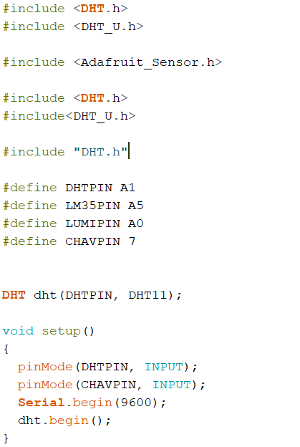

**Selecionando a porta do Arduino:** Agora com o script e o Arduino montados e verificados o próximo passo será conectar o Arduino com o USB no seu desktop ou notebook, e verificando na aba a cima chamada Ferramentas e indo até a opção porta aonde o Arduino estará localizado:

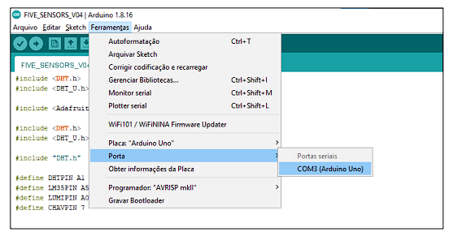

**Verificar o script:** Depois de designar a biblioteca e as funções e parâmetros de apresentáveis nos dados vamos verificar o script com o botão amarelo com um sinal de correto que fica a cima do código.

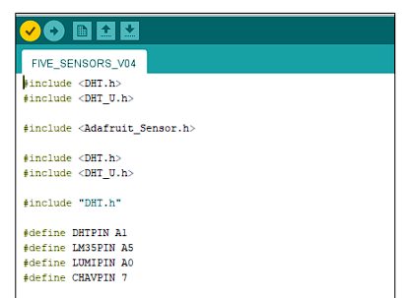

**Carregando Script no Arduino:** Com o Arduino conectado a maquina e localizado no programa, próximo passo será carregar nosso código no Arduino, clicando em uma seta amarela localizada ao lado do botão de verificação usado no último passo.

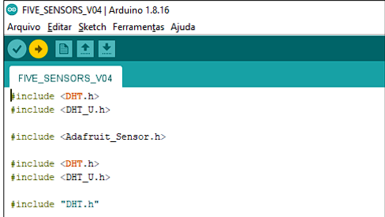

**Monitor Serial:** Após o código estar em funcionamento e extraindo dados dos sensores, se torna necessário a abertura do monitor serial para visualização em tempo real dos dados.

**Passo a passo no Visual Studio Code**



**Seguir para o Visual Studio**: Próximo passo é dar o valor verdadeiro para o link do banco com a função do dashboard: (Dando o valor True na linha 7 para validar a operação). nas linhas 18 a 22 sincronize seu login e a data-base que serão usados para extrair os dados e apresentar no dashboard.

Próximo passo será utilizar o terminal BASH diretamente do VSCODE teclando “CRTL+SHIFT+’ “

Abrindo esse terminal selecione o bash ao seu lado direito e insira o comando “npm i“.

Logo após o comando carregado insira o comando ”npm start”

**Comando funcionando com sucesso.**

Logo em seguida entre no banco de dados que estamos utilizando no SQLServer e vamos a tabela usando o comando de seleção para observar os dados da tabela que iremos utilizar e passar para o dashboard. para verificar se os dados estão sendo inseridos corretamente.

Após a montagem do Arduino feita de forma correta e com o código compilado e linkado com o banco de dados, vamos alocar o Arduino e o notebook ou desktop em um local entre as prateleiras e os corredores para que fiquem bem apostos.

**Siga as Instruções nas imagens a seguir:**

**<Imagens que precisam ser montadas para acabar>**

Com todo isso feito seguido passo a passo seguimos ao site da 2Sense para visualizar com mais facilidade os dados e comprar com as métricas apostas.

**Primeiro passo:** Entrar na Aba de Login no site e efetuar seu login com a conta cadastrada.

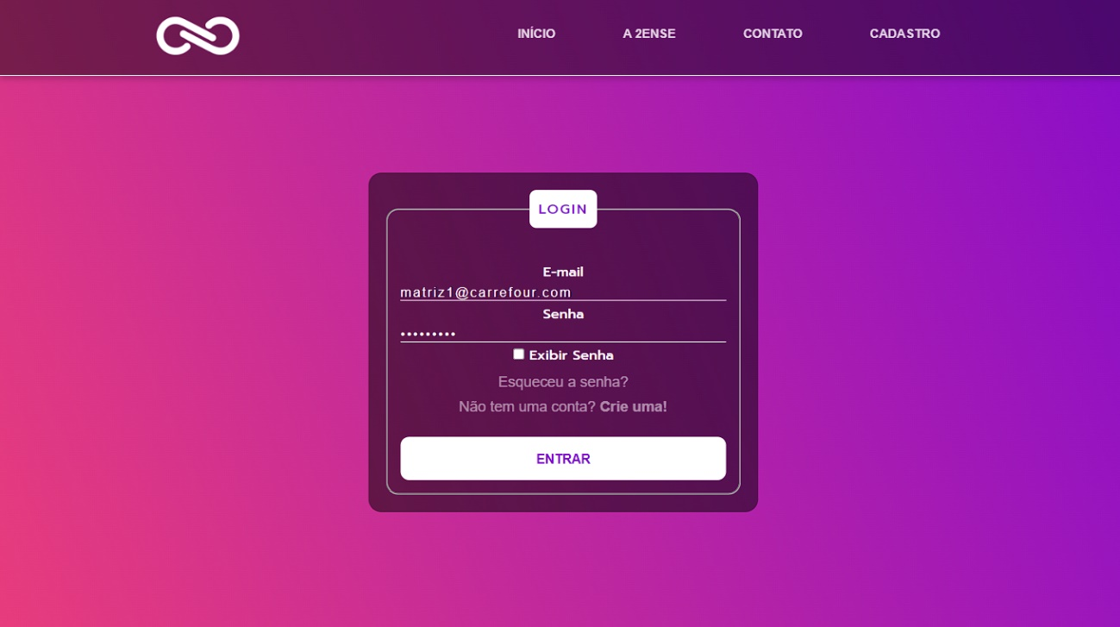

**Segundo passo:** Depois de ser efetuado o login clique no botão monitorar filiais com o botão direito para ser redirecionado para a aba com as opções de filiais que sua matriz tem o poder de monitorar.

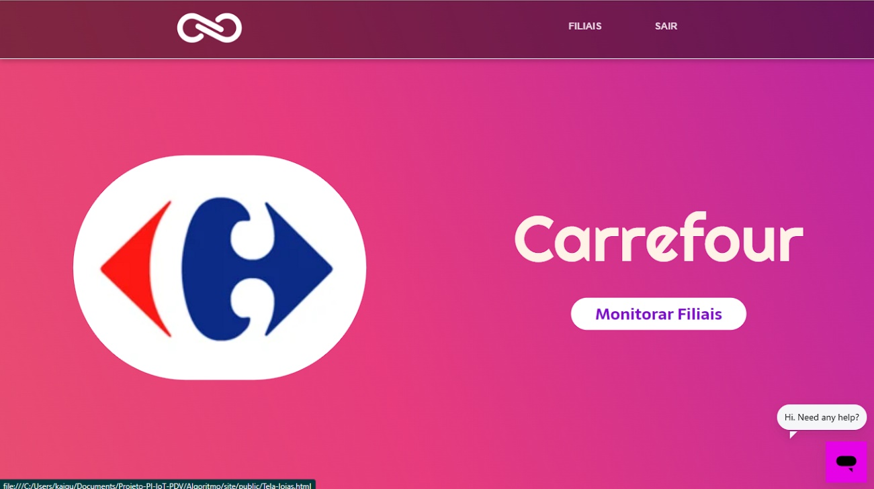

**OBS:** Qualquer problema pode ser solucionado através do contato com nossos BOT ao lado inferior direito da tela, ele irá classificar seu problema e nivelar o nível para que entremos em contato com rapidez e eficiência.

**Terceiro passo:** Selecionar a filial que deseja ser monitorada no momento para visualizar a dashboard e suas métricas de comparação para ter apoio na sua tomada de decisão.

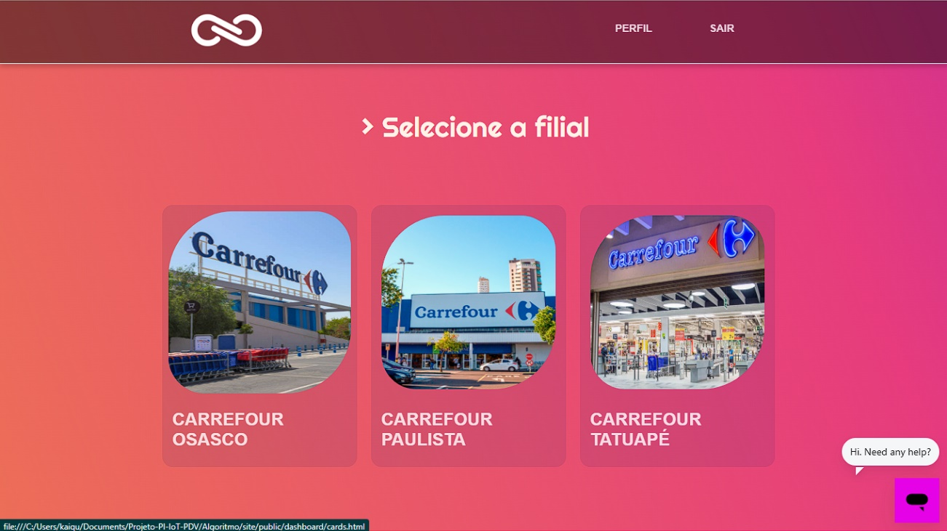

**<Tirar print do Dashboard e modificar as métricas de Graus para as nossas>**